
Міністерство освіти і науки України
Національний технічний університет України
Київський політехнічний інститут імені Ігоря Сікорського

Лабораторна робота № 1
на тему: «Збір вимог та розробка схеми ER»

Виконав:
студент групи ІО-46
Кириленко Олександр Васильович
Залікова №4604
Перевірив:
Трочун Євгеній Володимирович

Київ – 2026

Тема: «Збір вимог та розробка схеми ER»
Мета: Зрозуміти важливість збору та аналізу вимог у проектуванні баз даних. Отримати практичний досвід інтерв'ювання зацікавлених сторін та документування функціональних вимог і вимог до даних. Навчитись ідентифікувати сутності, атрибути та зв'язки з вимог (знаходження ядер або іменників). Створити концептуальну ER-діаграму, яка моделює вимоги до даних. Підготуватись до наступних лабораторних робіт: реалізація моделі у вигляді таблиць PostgreSQL, написання SQL-запитів (OLTP/OLAP) та застосування нормалізації та міграцій.
Хід роботи:
Вимоги:
Інформаційна система даних має включати в себе інформації облікових записів пацієнтів, лікарів, діагнозів для подальшого призначення лікування. Також система має зберігати дані про дату госпіталізації.
Дані, які повинна програма зберігати
- Інформація про пацієнтів (ПІБ, вік, стать, дата народження)
- Інформація про лікарів (ПІБ, вік, стать, дата народження)
- Діагноз (Хвороба, стадія, стан)
- Лікування (Ліки, дати лікування, відповідальний лікар)
- Дата госпіталізації (Дата поступлення, дата виписки)
- Палата (Номер палати, номер ліжка)

Список сутностей:
- Інформація про пацієнтів
- Інформація про лікарів
- Діагноз
- Лікування
- Дата госпіталізації
- Палата
Діаграма:
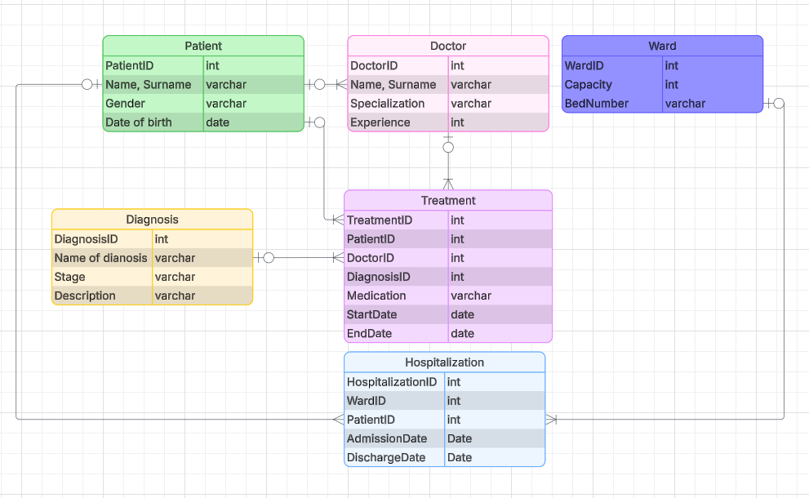
Обмеження/Припущення:
- В один момент часу пацієнт може перебувати тільки в одній активній госпіталізації
- Кожен діагноз може бути призначений до пацієнтів
- Один лікар може багато лікувати пацієнтів
- Кожне лікування пов’язане з одним пацієнтом, одним лікарем та одним діагнозом
- Лікування має чіткий період

Основні функції системи:
- Реєстрації нових пацієнтів
- Додавання та редагування інформації про лікарів
- Призначення діагнозів
- Облік госпіталізацій
- Призначення лікування пацієнтам
- Перегляд історії лікування
- Палата госпіталізації
Висновок: Отже, під час виконання лабораторної роботи я навчився складати та налаштовувати ER – діаграми локального середовища розробки

